**Pracovní list TRVALKY**

**Jak dlouho jsou na trvalém stanovišti?** …………………………………………………………………………………

**Podle čeho volíme místo výsadby?** ……………………………………………………………………………………..…

**V jaké podobě mohou přezimovat? (uveď oba způsoby)** ………………………………………………………………………………………………………………………………………………………………………………………………………………………………………………………………………………………….…..

**Uveď způsoby použití trvalek:** …………………………………………………………………………………………………...………………………………….………………………………..………………………………………………………………………………………………………………………………………………………………………………………………………………………………………………………………….……

obr. 1

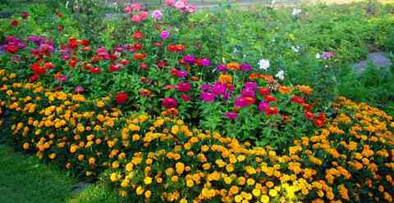

**Uveď všechny způsoby, jakými se trvalky množí?** ……………………………………………………………………………………………

**Kdy se vysévají? (uveď měsíce)**

1.) ………………………………………………….……………. 2.) …… ………………………………………………………..

**Kdy množíme dělením?**

……………………………………………………………………………………………………………………………………………………………………………………………………………………………………………………………………………………………..

**Kdy množíme řízkováním?**

……………………………………………………………………………………………………………………………………………..

**Kdy trvalky vysazujeme?**

………………………………………………………………………………………………………………………………………………..

**Jak ošetřujeme trvalky během vegetace?** ………………………………………………………………………………………………………………………………………………..

**Vyjmenuj několik trvalek nízkých a kobercových:**

………………………………………………………………………………………………………………………………………………..

………………………………………………………………………………………………………………………………………………..

**Vyjmenuj několik trvalek polovysokých a vysokých:**

………………………………………………………………………………………………………………………………………………..

………………………………………………………………………………………………………………………………………………..

**Vyjmenuj několik trvalek k řezu:**

………………………………………………………………………………………………………………………………………………..

………………………………………………………………………………………………………………………………………………..

**V následujících otázkách popiš listy (barvu, tvar), květy (barvu), dobu kvetení, výšku, použití, množení**

obr. 2

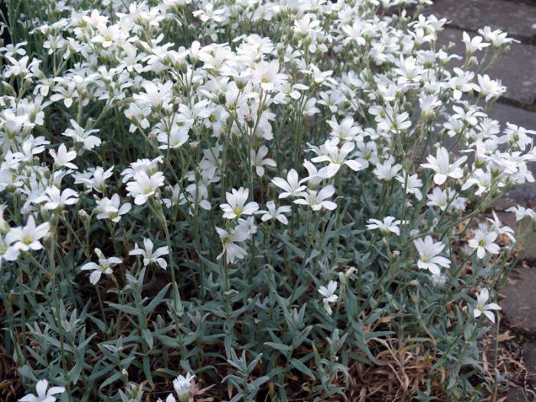

Popiš **Rožec**

…………………………………………………………………………………………..

…………………………………………………………………………………………..

………………………………………………………………………………………….

obr. 3

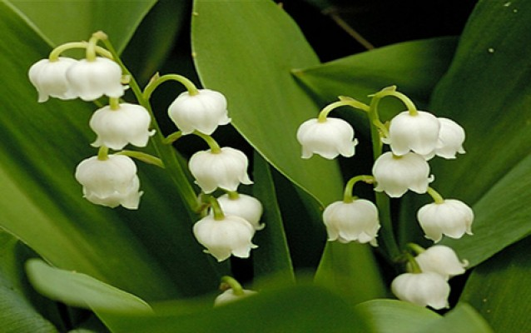

Popiš **Konvalinku**

…………………………………………………………………………………………..

…………………………………………………………………………………………..

…………………………………………………………………………………….……

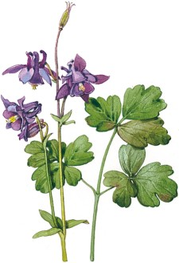

Popiš **Orlíček**

………………………………………………………………………………………….

………………………………………………………………………………………….

…………………………………………………………………………………….……

obr. 4

Popiš **Bergénii**

obr. 5

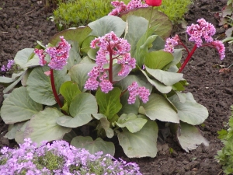

……………………………………………………………………………………….

……………………………………………………………………………………….

………………………………………………………………………………………

Popiš **Bohyšku**

obr. 6

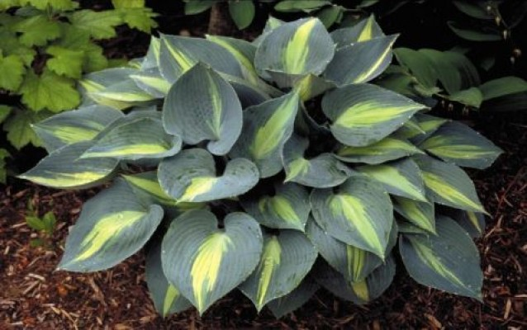

……………………………………………………………………………………….

……………………………………………………………………………………….

………………………………………………………………………………………

Popiš **Kosatec**

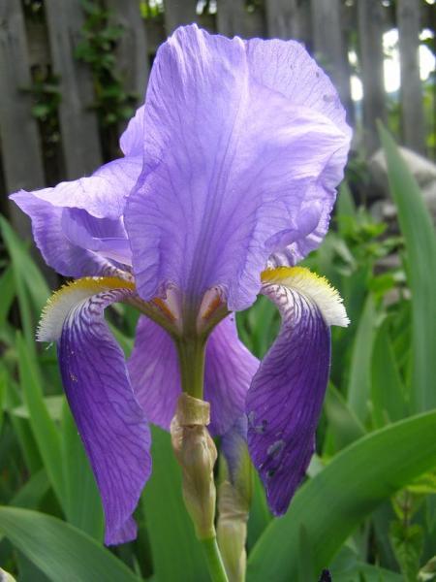

obr. 7

……………………………………………………………………………………….

………………………………………………………………………………………

……………………………………………………………………………………….

Popiš **Řebříček**

……………………………………………………………………………………….

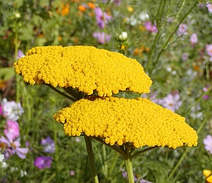

……………………………………………………………………………………….

………………………………………………………………………………………

obr. 8

Popiš **Netřesk**

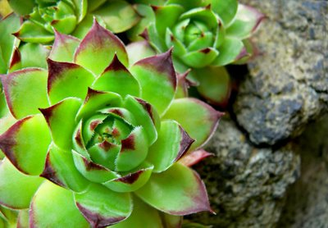

……………………………………………………………………………………….

……………………………………………………………………………………….

………………………………………………………………………………………

Popiš **Vlčí bob**

obr. 9

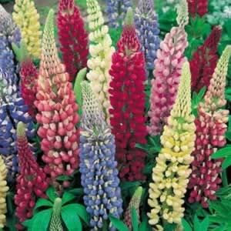

……………………………………………………………………………………….

……………………………………………………………………………………….

………………………………………………………………………………………

obr. 10